**Proyecto final 7mo informatica**

Documentación

Etapas:

Necesidad y pedidos para el proyecto.

Requerimientos.

Objetivos.

Que se va a utilizar.

Análisis de problematica:

Diagrama de contexto.

Mapa conceptual de datos.

Implementación:

Página Web.

La necesidad planteada por el profesor era que se necesitaba una página web pública de un “santuario” donde las personas deberían poder realizar actividades religiosas. la solución planteada fue hacer una pagina donde el usuario debia responder ciertas preguntas y el sistema recomendaría de forma automática la religión recomendada para el, según lo que haya respondido, una vez realizada la encuesta, el podría registrarse y acceder a contenido religioso el cual puede ser actualizado diaria o periódicamente por los administradores.

Requerimientos del proyecto:

* Registro de datos y usuarios en la base de datos.
* Página web pública.
* Página web para administradores.
* Login con sesiones para distintos tipos de usuarios
* Crud subida, bajada y modificación de datos.
* Gestion de usuarios.

Tabla planteada al inicio del proyecto:

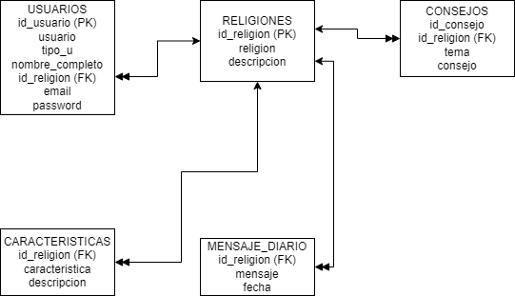

Tabla de base de datos al final del proyecto:

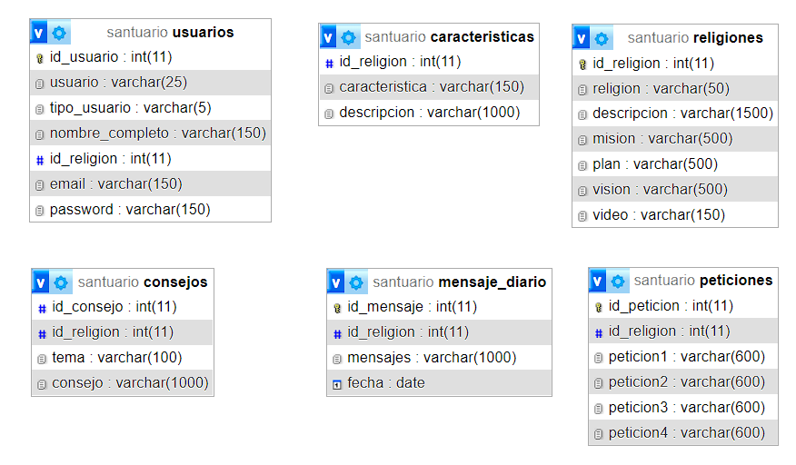

Estas modificaciones se realizaron debido a algunas necesidades y cambios presentados luego de iniciar el proyecto.

Diagrama de contexto:

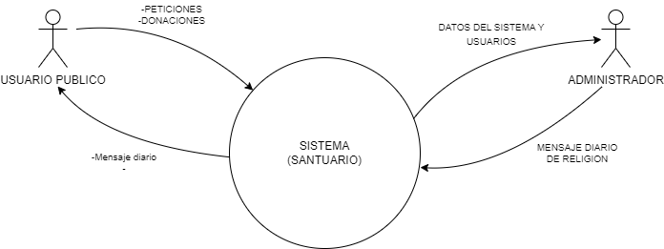

Las herramientas que se usaron para realizar este proyecto fueron:

Hardware:

* Pc con conexión a internet

Software:

* Editor de código (VScode)
* Servidor local en la computadora personal (Xampp) con apache y Mysql
* GitHub

Lenguajes:

* Html
* Php
* Js
* Bootstrap
* Jquery
* Css

El proyecto quedo en una etapa “beta” ya que no se llego a terminar pero aun asi cumple con funciones básicas e indispensables las cuales pueden ser pulidas y de esa manera llevar el proyecto a el siguiente nivel.